Семейная экономика в ДОО –
современная форма взаимодействия детей и взрослых
Тюляева Елена Юрьевна,
воспитатель 1 кв. категории
МБДОУ г. Мурманска №34
За словосочетанием «семейная экономика» стоят навыки правильно вести хозяйство, жизнь без долгов, наличие сбережений.
Всем давно известно, что дети копируют поведение, привычки, быт и даже умение вести семейный бюджет у родителей и во взрослой жизни зачастую руководствуется именно примером родителей. А это значит, что Работа по экономическому воспитанию дошкольников невозможна без участия родителей, их заинтересованности, понимания важности проблемы.
Дети начнут подражать действиям родителей и в результате приобретут жизненно важные навыки. Для того чтобы дети умели разумно распоряжаться деньгами и понимали, чего стоит их заработать, необходимо дать им возможность приобрести практический опыт.
На мой взгляд, предоставить такой опыт детям мы можем путем обогащения различных видов деятельности экономическим содержанием. Мы с детьми ранее уже углублялись в вопросы финансовой грамотности, иногда даже подключали родителей для участия в конкурсах и уже добились определенных успехов, о которых я расскажу вам чуть позже.
Изучение основ финансовой грамотности в ДОО должно осуществляться в тесной взаимосвязи с родителями (законными представителями) дошкольников. Семья и ДОО передают ребенку первый социальный опыт.
По-моему мнению, систематизировать информацию, объединить различные формы работы и выстроить конструктивное взаимодействие с родителями воспитанников лучше всего удается с помощью проектной деятельности.
Мною был разработан долгосрочный (на 1 учебный год) познавательно-творческий проект «Финансики».
Участники проекта: дети, родители и/или законные представители, педагоги ДОО.
6 слайд.
Цель проекта: создание условий для формирования финансовой культуры поведения у всех участников проекта.
Задачи проекта:
- способствовать формированию гармоничной личности, осознающей нормы и ценности, определяющие основы финансово-экономических отношений между людьми в обществе;
- стимулировать интерес к изучению мира финансов у всех участников проекта;
- сформировать у участников проекта положительную мотивацию к формированию финансовой культуры и овладению финансовой грамотностью.
- Обеспечение психолого-педагогической поддержки семьи и повышения компетентности родителей (законных представителей) в вопросах ознакомления дошкольников с азами финансовой грамотности.
Проект включает в себя 8 тем, разбитых по месяцам:
- Моя семья – моё богатство!
- Без труда нет жизни на земле.
- Что такое деньги, откуда они берутся и зачем они нужны
- Покупаем, продаём и обмениваем
- Тратим разумно, сберегаем и экономим
- Учимся занимать и отдавать долги
- Учимся планировать
- Богатство и бедность
Не случайно тема «Моя семья-моё богатство!» стала первой на пути реализации проекта «Финансики». Данная тема в большей степени была ориентирована на работу с родителями. Моей задачей было привлечь родителей (законных представителей) к плодотворному взаимодействию в качестве помощников в процессе изучения ребенком основ финансовой грамотности, и показать что это не сложно и не страшно.
Мною были проведены индивидуальные консультации для родителей. Вниманию родителей была представлена консультация « Роль семьи в воспитании ребенка».
Родители совместно с детьми изготовили герб своей семьи (в дальнейшем была оформлена выставка).
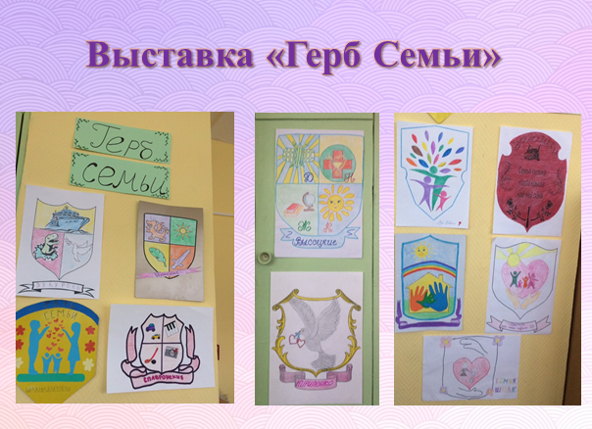
Детей я познакомила с семьей Финансиков (игрушки были изготовлены вручную для проекта «Финансики»). Совместно с детьми мы придумали для них имена: папа -Доллар , мама – Монеточка, малыш – Рублик. Составили рассказ про эту чудесную семейку, записали видео и познакомили с ними родителей.
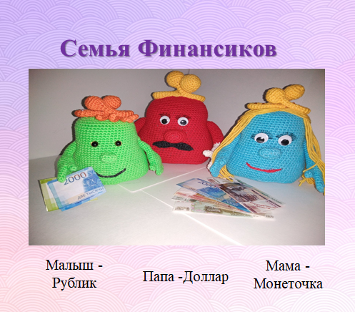
В условиях эпидемиологической ситуации и режима повышенной готовности изменилось многое: жить и работать на самоизоляции приходится по-новому. Перестраиваться пришлось и дошкольной системе образования. Так как сама тема «Семейная экономика» подразумевает различные формы взаимодействия с родителями, я предложила родителям создать группу «Семейная экономика» в социальной сети «ВКонтакте». Где они бы могли получать новую информацию по вопросам финансовой грамотности, задавать вопросы, участвовать в опросах и анкетировании, наблюдать за процессом освоения азов финансовой грамотности своими детьми. И быть при этом не только наблюдателями, но и участниками этого процесса.
Родителей очень заинтересовала семья Финансиков, воодушевление детей к данной теме и они единогласно приняли решение о создании группы. Так сами дети своей заинтересованностью привлекли внимание родителей.
Именно так и появилось наше сообщество «Семейная экономика».
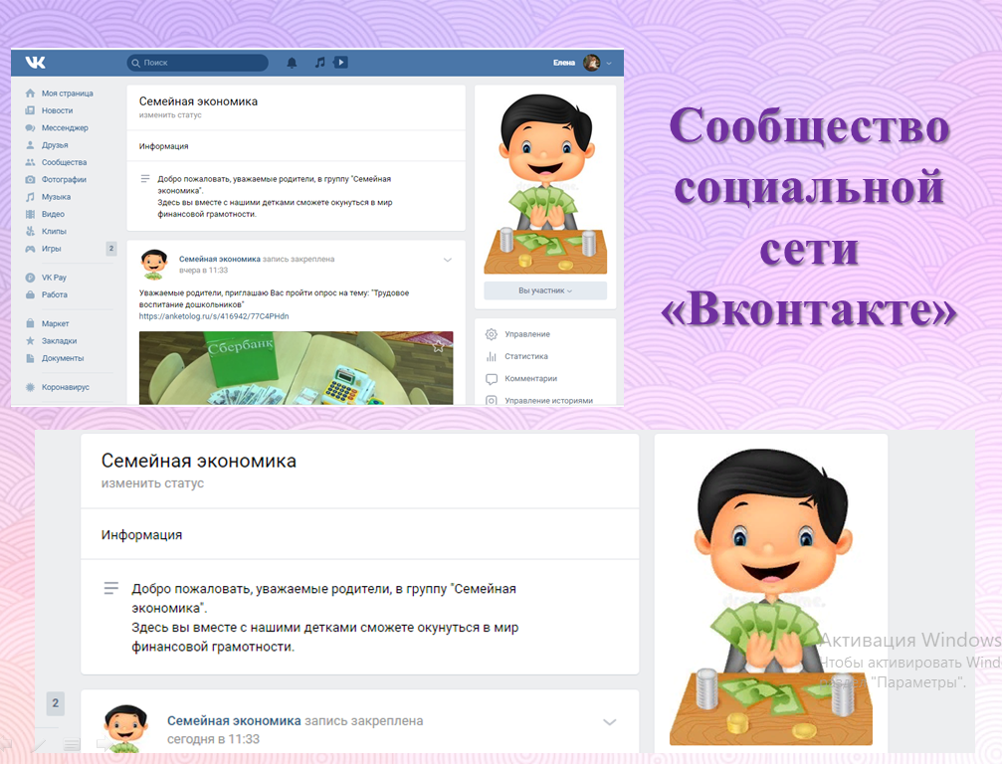
В данный момент мы находимся на этапе завершения знакомства с темой «Без труда нет жизни на земле».
На этом этапе мы подробно углубились в изучение разных профессий. С помощью платформы anketolog.ru, мною была составлена анкета для родителей «Трудовое воспитание дошкольников», ссылку, на которую родители получили через наше сообщество «Семейная экономика».
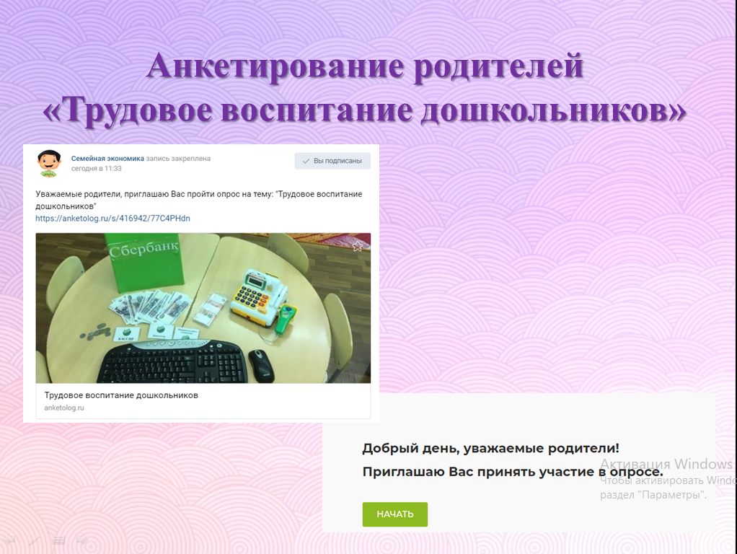
Результаты оказались следующими: все опрошенные родители рассказывают детям о своей работе и труде других людей, 88% из них совместно с детьми наблюдают за трудом других людей. На вопрос в чем по-мнению родителей заключатся польза таких наблюдений, были высказаны следующие предположения:
- расширение кругозора
- выбор будущей профессии
- наглядный пример
- привлечение к труду
- понимание что такое труд и заработная плата
- применение знаний в игровой деятельности.
На вопрос «В какой работе вместе со взрослым участвует ваш ребенок?» самыми распространенными оказались следующие ответы: уборка в квартире; уход за цветами и домашними животными; помощь на работе.
56 % детей в совместной работе со взрослыми участвуют не систематически,а от случая к случаю. У 89% детей есть постоянные обязанности. На вопрос «Какая работа и почему больше всего привлекает вашего ребенка». Ответы оказались самыми разными, кому-то нравится делать фарш для котлет, кому-то выносить мусор, потому что так он ощущает себя взрослым, а некоторым помогать папе с машиной. Все ответы были очень интересными.
Большинство опрошенных родителей считают, что в процессе посильного труда детям прививается трудолюбие.
В процессе трудового воспитания дошкольников родители испытывают следующие трудности:
56% детей готовы бросить дело при затруднении;
33% забывают выполнять трудовые поручения и столько же не доводят дело до конца; а 12% вовсе не хотят выполнять трудовые поручения. При этом 78% опрошенных считают своих детей трудолюбивыми и лишь 22% ленивыми.
В результате анкетирования выяснилось, что нет родителей, у которых не возникает трудностей.
Я отметила для себя еще одну положительную сторону проведения анкетирования в электронном варианте, так педагогу не требуется тратить время на обработку данных, этим занимается программа.
Данный блок включал в себя 5 подтем:
Труд – основа жизни. Здесь мы в ходе беседы разобрали, что трудиться означает что-то делать, созидать для себя, на благо своей семьи, близких людей, друзей, домашних питомцев и пр. Любой труд – это хорошо, сидеть без дела – это плохо. Виды домашнего труда.
Была проведена игра–соревнование, где дети продемонстрировали умение выполнять домашние обязанности.
Вниманию родителей в группе ВКонтактебыли представлены различные варианты совместного выполнения домашних дел. А также было предложено выбрать из списка наиболее понравившиеся (или придумать свои), выполнить их вместе и запечатлеть их на фото.
Далее на стене сообщества мы устроили фотовыставку «Наша семья трудится».
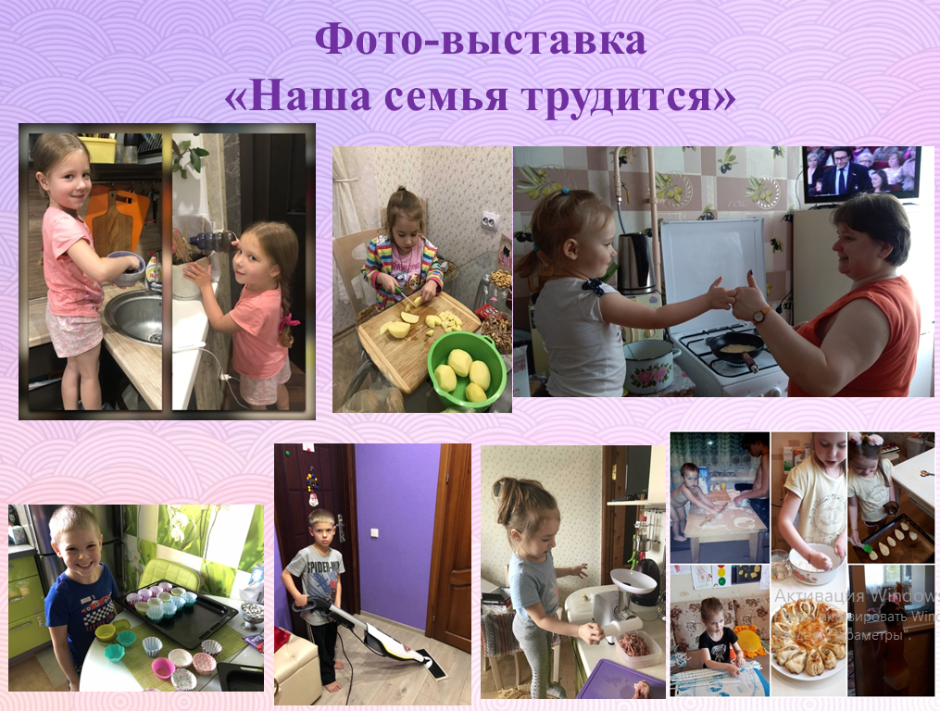
Работать и зарабатывать – наша 2подтема. Семья Финансиков рассказала, что работать - означает трудиться за вознаграждение. Зарабатывать – получать вознаграждение за выполненную работу (также можно заработать наказание за провинность, проступок и т.п.). Разобрали различные ситуационные задачи.
Новыми знаниями с помощью видео поделились с родителями.
Все работы хороши, выбирай на вкус. Совместно с родителями было изготовлено большое количество атрибутов для сюжетно-ролевых игр на тему профессий. Так у нас в группе появилась «Почта», «Сбербанк», «Шиномонтаж», новые атрибуты для игры «Супермаркет», «Фотоателье», «Ателье одежды». Дети отражали свои знания о профессиях в каждой сюжетно-ролевой игре, знакомя малыша Рублика с той или иной профессией.С помощью обучающих видео узнали как именно зарабатываются деньги (видео также представлены в группе). Родители рассказали более подробно детям о своих профессиях, и даже составили загадки о них, которые в дальнейшем отгадывала вся группа в игре «Угадай кто мои родители?».
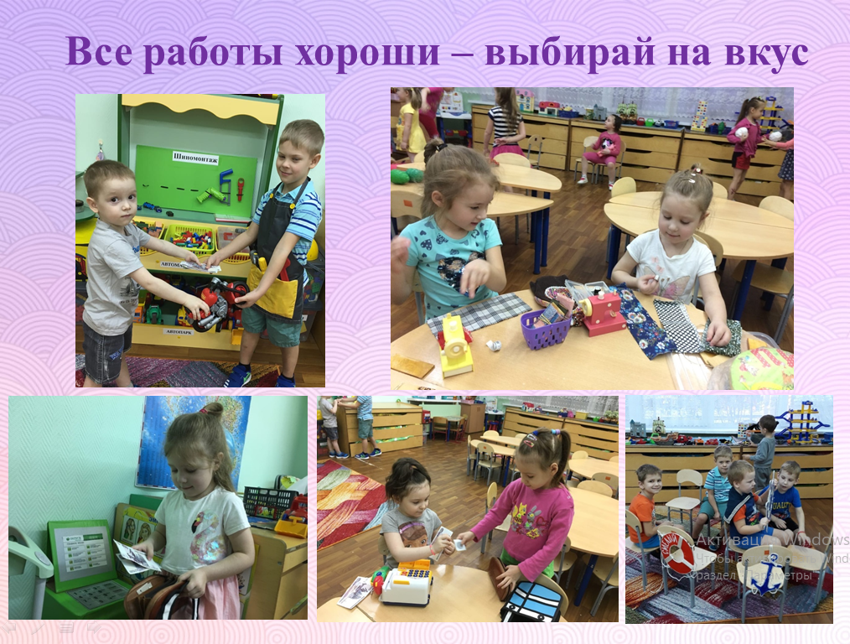
А сейчас мы углубились в творчество. В различных художественно- эстетических видах деятельности отражаем что будет, если люди перестанут работать и трудиться. Для родителей я подготовила буклеты на тему: «Без труда нет жизни на земле», где представлен алгоритм, по которому они могут направлять ребенка на размышления о труде и закреплять представления об изученных темах.
Завершающим этапом второго блока в конце октября стало закрепление материала на тему «Труд во благо» по технологии «Ситуация месяца».
В данный момент мы находимся на этапе освоения следующего блока «Что такое деньги, откуда они берутся и зачем они нужны». Ребята уже узнали как придумали деньги, что они универсальное средство обмена и мера оценки стоимости труда. В ходе занятия «Муха-Цокотуха» познакомились с видами денег. В процессе совместной работы в онлайн домашней мастерской с помощью программы zoom, сначала я познакомила родителей с историей эволюции денег, а дальше мы подключили детей и попробовали самостоятельно отчеканить монеты для нашей группы. Детям очень понравилась возможность видеть друг друга на экране в процессе работы, это вызвало огромный эмоциональный отклик.
А дальше семья Финансиков открыла ребятам тайну где же живут деньги. Оказалось, что они обитают в кошельках, копилках, банках, банкомата, кредитных картах и т.д. Сейчас мы готовимся к постановке мини-спектакля «Зайкина находка», который будет записан на видео. Именно так мамы и папы и узнают, где можно хранить свои честно заработанные сбережения.
Это первые результаты на пути реализации проекта «Финансики» в данном учебном году, но есть у нас и прошлые достижения.
Зимой 2018 года мы с ребятами сочинили сказку «Золотой принц», с которой приняли участие в конкурсе творческих проектов «Бюджет для граждан» от Министерства финансов МО. В создании иллюстраций к сказке принимали участие родители воспитанников. Наша сказка была признана одной из лучших и была напечатана в книге «О финансах в сказках, рисунках и раскрасках».
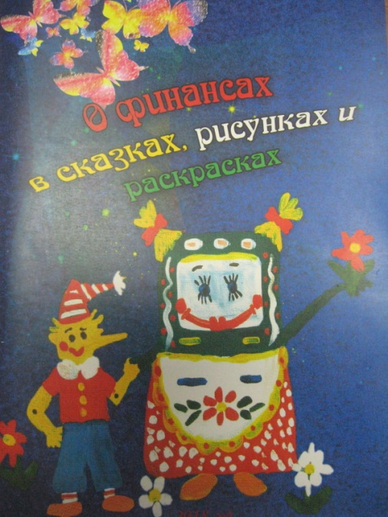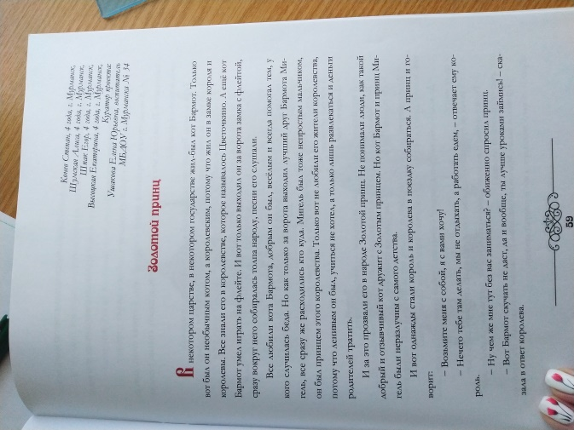
В рамках подгрупповой работы был составлен комикс «Не дай себя обмануть».
В 2019 году три семьи вновь приняли участие в ежегодном конкурсе творческих проектов от министерства финансов МО «Бюджет для граждан», разработав эмблемы «Финансик», и вновь обрели памятные дипломы.
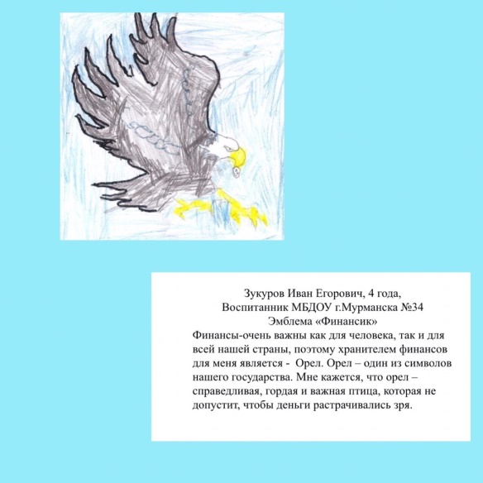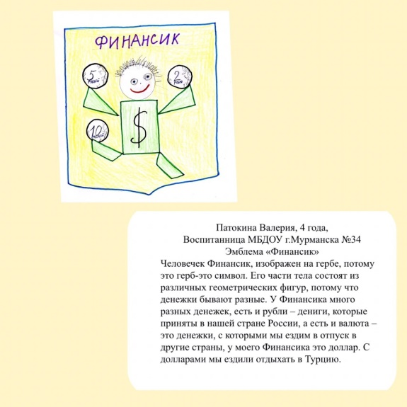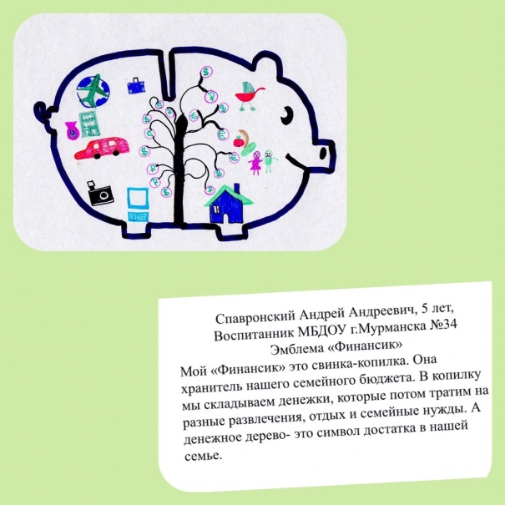
В 2020 году ребята также не упустили возможности принять участие в конкурсе «Бюджет для граждан». Совместно с родителями придумывали ребусы в экономической тематике.
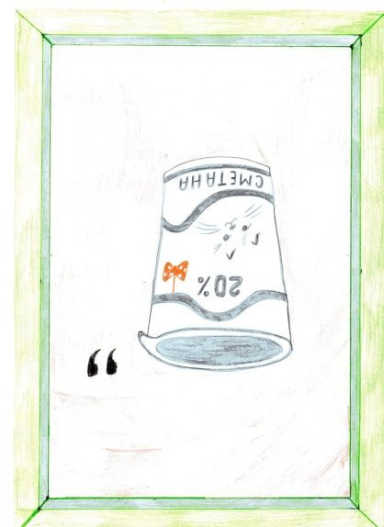
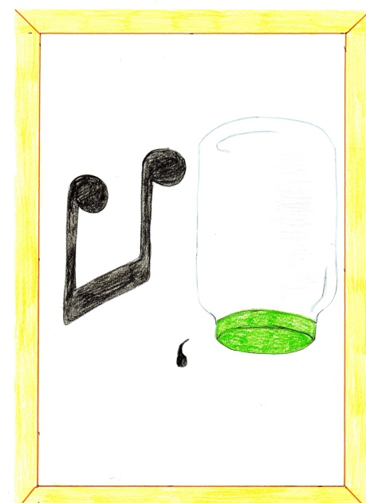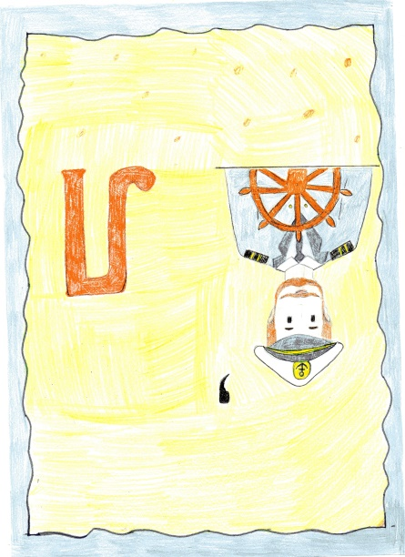
В этом же году мы уже готовим творческие работы для представления на конкурсе.
Эффективная педагогическая деятельность ДОО по изучению основ финансовой грамотности возможна только в том случае, если в этот процесс активно включаются родители.
Следовательно, при включении экономического воспитания в образовательную деятельность каждый педагогический коллектив должен предусматривать финансовое просвещение родителей, обеспечение их необходимыми материалами, которые родители могут использовать вне ДОО, чтобы поддержать интерес ребенка к темам, которые изучаются в ДОО.

Список использованной литературы
- Андреев А.А. Преподавание в сети Интернет / отв. редактор В.И. Солдаткин, С.Л. Коплан, Г.А. Краснова и др. – М.: Высшая школа, 2003.
- Стахович, Л.В. Образовательная программа «Азы финансовой культуры для дошкольников»: пособие для воспитателей, методистов и руководителей дошкольных учреждений /Л.В. Стахович, Е.В. Семенкова, Л.Ю. Рыжановская. - 2-е изд.- М.: ВИТА-ПРЕСС, 2019. - 32 с.
- Хламова, Н. А. Формирование основ экономического воспитания дошкольников в условиях детского сада / Н. А. Хламова. — Текст : непосредственный // Теория и практика образования в современном мире : материалы VII Междунар. науч. конф. (г. Санкт-Петербург, июль 2015 г.). — Санкт-Петербург : Свое издательство, 2015. — С. 39-41. — URL: https://moluch.ru/conf/ped/archive/152/8467/ (дата обращения: 04.10.2020

